我國災害防救相關制度之檢討
二、我國近年度災害防救經費之編列概況
依災害防救法規定，有關災害防救經費，由各級政府按該法所定應辦事項，依法編列經費，如有不敷，應視需要情形調整當年度收支移緩濟急支應，不受預算法經費流用相關規定之限制。故各級政府災害防救預算之編列及執行，除依預算法及財政收支劃分法等規定，可運用流用、動支預備金與災害準備金、辦理追加預算、提出特別預算及由中央特別統籌分配稅款支應等方式辦理外，尚可調整原預算之收支移緩濟急支應，此外，基金辦理部分亦可視業務實際需要併入決算，其經費來源存有相當之彈性。謹就我國近年災害防救經費之編列情形說明如下：
(一)103至107年度中央政府災害防救預算介於293.97億元至409.98億元，其預算配置以水旱災、土石流等項目為大宗
1.中央政府災害防救預算(整體)(詳附表2-3)：由各年災害防救白皮書及災害防救預算編列機關提供資料顯示，近5年度(103至107年度)中央政府災害防救預算(不含國防部辦理災害防救相關經費)介於293.97億元至409.98億元，主要差異在於災害防救特別預算編列(含轉入)情形變動幅度較大，至災害防救總預算(含基金預算，以下同)每年度約編列218.63億元至238.85億元間，大致呈現穩定趨勢(詳附圖2-2)。
附表2-3：103至107年度中央政府災害防救預算(整體)編列情形表
單位：新臺幣千元
預算類別 | 103年度 | 104年度 | 105年度 | 106年度 | 107年度
災害防救  總預算(含公務及基金預算) | 22,991,296 | 23,885,105 | 22,420,775 | 21,862,858 | 22,682,075
災害防救  特別預算 | 6,405,770 | 13,241,503 | 18,577,394 | 18,186,025 | 15,769,656
總計 | 29,397,066 | 37,126,608 | 40,998,169 | 40,048,883 | 38,451,731
※註：1.資料來源，103至105年度預算數引自106年災害防救白皮書；106至107年度預算數由行政院及相關預算編列機關提供。
2.表內預算數包括推動災害防救之治山防洪設施、監測預警設備、國土保育減災、災害防救科技研究、應變需用機具物資、教育宣導、演習訓練、災害防救計畫擬定、災害防救任務之減災、整備、應變與重建經費之相關預算。
3.本表未計列國防部辦理災害防救相關預算。
附圖2-2：103至107年度中央政府災害防救預算(整體)編列情形

單位：新臺幣億元

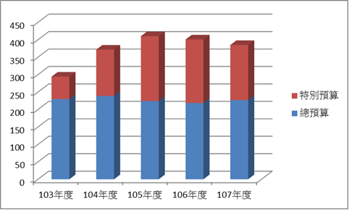
※註：1.資料來源：同附表2-3，本研究繪製。
2.中央政府災害防救總預算(詳附表2-4)：103至107年度平均編列數227.68億元，其預算配置如由編列機關觀之，主要為經濟部、農委會及內政部，占災害防救預算總數逾8成；如由主管災害分析，則以水旱災為最大宗，土石流災害次之，再次為風災震災火災及爆炸等災害，分別平均占近3年度災害防救總預算之47.67%、14.23%及10.1%。
3.中央政府災害防救特別預算(詳附表2-5)：103至107年度預算數介於64.06億元至185.77億元間，主要係經濟部、農委會與內政部等辦理流域綜合治理計畫、石門水庫及其集水區整治計畫、曾文南化烏山頭水庫治理及穩定南部地區供水計畫等預算編列或轉入數，預算配置係以流域治理及治水防洪等為主軸。
附表2-4：103至107年度中央政府災害防救總預算編列情形表－機關別與主管災害別 單位：新臺幣億元；%
機關 | 主管災害 | 103  年度 | 104  年度 | 105年度 |  | 106年度 |  | 107年度
機關 | 主管災害 | 預算 | 預算 | 預算 | 比率 | 預算 | 比率 | 預算 | 比率
內政部 | 風災、震災、火災、爆炸等 | 14.36 | 24.20 | 22.15 | 9.9 | 19.94 | 9.1 | 25.74 | 11.3
經濟部 | 小計 | 142.91 | 136.01 | 126.03 | 56.2 | 111.68 | 51.1 | 121.74 | 53.7
經濟部 | 水災、旱災 | 126.02 | 118.14 | 110.95 | 49.5 | 99.07 | 45.3 | 109.32 | 48.2
經濟部 | 中央地質調查所災防預算 | 2.53 | 2.72 | 1.26 | 0.6 | 1.58 | 0.7 | 1.42 | 0.6
經濟部 | 礦災 | 0.03 | 0.03 | 0.03 | 0.0 | 0.03 | 0.0 | 0.03 | 0.0
經濟部 | 公用氣體與油料管線災害 | 8.01 | 8.82 | 7.60 | 3.4 | 7.28 | 3.4 | 6.31 | 2.8
經濟部 | 輸電線路災害 | 6.20 | 5.91 | 5.91 | 2.6 | 3.44 | 1.6 | 4.45 | 2.0
經濟部 | 工業管線災害 | 0.12 | 0.39 | 0.28 | 0.1 | 0.28 | 0.1 | 0.21 | 0.1
交通部 | 小計 | 12.62 | 14.55 | 14.92 | 6.7 | 16.51 | 7.6 | 12.15 | 5.3
交通部 | 觀光旅宿災防預算 | - | 0.70 | 0.50 | 0.2 | 0.50 | 0.2 | 0.30 | 0.1
交通部 | 中央氣象局災防預算 | 5.56 | 6.97 | 7.51 | 3.4 | 9.11 | 4.2 | 4.97 | 2.2
交通部 | 陸上交通災害 | 6.01 | 6.01 | 6.01 | 2.7 | 6.01 | 2.8 | 6.01 | 2.7
交通部 | 空難 | 0.09 | 0.08 | 0.08 | 0.0 | 0.08 | 0.0 | 0.09 | 0.0
交通部 | 海難 | 0.96 | 0.79 | 0.82 | 0.4 | 0.81 | 0.4 | 0.78 | 0.3
衛福部 | 生物病原災害 | 5.64 | 8.55 | 5.51 | 2.5 | 5.24 | 2.4 | 5.18 | 2.3
環保署 | 毒性化學物質災害 | 2.50 | 2.42 | 2.57 | 1.1 | 4.45 | 2.0 | 5.17 | 2.3
原能會 | 輻射災害 | 1.36 | 1.30 | 1.22 | 0.5 | 1.36 | 0.6 | 1.33 | 0.6
農委會 | 小計 | 41.15 | 41.27 | 42.01 | 18.7 | 49.39 | 22.6 | 46.64 | 20.6
農委會 | 土石流災害 | 27.73 | 27.68 | 27.63 | 12.3 | 35.05 | 16.0 | 32.59 | 14.4
農委會 | 森林火災 | 0.52 | 0.60 | 0.60 | 0.3 | 0.55 | 0.3 | 0.48 | 0.2
農委會 | 動植物疫災 | 2.04 | 2.23 | 2.92 | 1.3 | 2.93 | 1.3 | 2.72 | 1.2
農委會 | 農業天然災害救助 | 10.86 | 10.76 | 10.86 | 4.8 | 10.86 | 5.0 | 10.86 | 4.8
教育部 | 災防教育 | 0.47 | 0.62 | 0.62 | 0.3 | 0.62 | 0.3 | 0.53 | 0.2
科技部 | 災害防救科技 | 8.90 | 9.93 | 9.18 | 4.1 | 9.39 | 4.3 | 8.32 | 3.7
金管會 | 貸款展延利息補貼 | - | - | - | - | 0.05 | 0.0 | 0.02 | 0.0
總計 |  | 229.91 | 238.85 | 224.21 | 100 | 218.63 | 100 | 226.82 | 100
※註：1.資料來源，同附表2-3，本研究整理。
2.本表僅列中央政府總預算部分(含公務及基金預算)，不包括特別預算。
附表2-5：103至107年度中央政府災害防救特別預算編列情形表
單位：新臺幣億元
計畫名稱 | 機關 | 103年度 | 104年度 | 105年度 | 106年度 | 107年度
流域綜合治理計畫 | 內政部 | 4.86 | 15.94 | 13.85 | 20.00 | 15.00
流域綜合治理計畫 | 經濟部 | 1.63 | 47.72 | 100.60 | 110.00 | 100.00
流域綜合治理計畫 | 農委會 | 17.74 | 29.60 | 26.54 | 27.24 | 26.97
流域綜合治理計畫 | 小計 | 33.23 | 93.26 | 140.99 | 157.24 | 141.97
石門水庫及其集水區整治計畫 | 經濟部 | 10.65 | 12.37 | 11.38 | - | -
曾文南化烏山頭水庫治理及穩定南部地區供水計畫 | 經濟部 | 20.18 | 26.79 | 33.40 | 24.62 | 15.73
總計 |  | 64.06 | 132.42 | 185.77 | 181.86 | 157.70
※註：1.資料來源，103至105年度預算數引自104至106年災害防救白皮書；106至107年度預算數由行政院及相關預算編列機關提供，本研究整理。
2.本表預算數為預算編列數或以前年度轉入數。
(二)近年度地方政府災害防救相關經費概況
各級地方政府除依法編列災害防救經費外，直轄市、縣(市)政府如無法支應重大天然災害之災後復原重建等經費時，尚可依災害防救法規定報請中央政府補助，行政院爰依災害防救法第43條之1第2項授權訂定中央對各級地方政府重大天然災害救災經費處理辦法(以下簡稱救災經費處理辦法)。茲就前揭辦法規範地方政府應編列災害準備金及中央政府以中央特別統籌分配稅款撥付災害防救經費之近年度經費編列或執行(撥付)情形分述如下：
1.各地方政府災害準備金(詳附表2-6)：依救災經費處理辦法第3條規定，各級地方政府應於年度預算中編列一定數額或比率之災害準備金或相同性質之經費。103至107年度各地方政府災害準備金預算合計數介於97.12億元至108.6億元間，其中107年度編列108.6億元，以新北市17.04億元最高，其次為臺南市13.59億元；至執行情形則視各年度災害發生次數及規模而有所不同，106年度執行數66億元，亦以新北市11.72最多，臺南市9.1億元為次。
附表2-6：103至107年度各地方政府災害準備金編列及執行情形表
單位：新臺幣億元
政府別 | 103年度 |  | 104年度 |  | 105年度 |  | 106年度 |  | 107年度
政府別 | 預算數 | 決算數 | 預算數 | 決算數 | 預算數 | 決算數 | 預算數 | 決算數 | 預算數
新北市 | 17.00 | 9.91 | 17.04 | 16.62 | 17.04 | 11.65 | 17.04 | 11.72 | 17.04
臺北市 | 7.00 | 1.29 | 7.00 | 5.10 | 7.00 | 1.44 | 7.00 | 1.57 | 7.00
桃園市 | 11.26 | 3.17 | 9.27 | 5.45 | 9.57 | 5.17 | 10.38 | 3.14 | 11.19
臺中市 | 11.25 | 2.02 | 11.43 | 3.92 | 12.83 | 5.27 | 12.89 | 4.55 | 13.08
臺南市 | 8.10 | 3.43 | 8.10 | 4.43 | 8.10 | 7.29 | 11.47 | 9.10 | 13.59
高雄市 | 12.60 | 12.36 | 12.41 | 10.95 | 12.16 | 11.85 | 12.94 | 8.45 | 12.97
宜蘭縣 | 2.01 | 1.53 | 1.96 | 1.93 | 2.04 | 2.00 | 1.99 | 1.99 | 2.08
新竹縣 | 2.57 | 0.58 | 2.57 | 2.10 | 3.07 | 2.54 | 2.35 | 1.68 | 2.30
苗栗縣 | 2.52 | 1.54 | 2.40 | 2.34 | 1.90 | 1.84 | 1.89 | 1.76 | 1.89
彰化縣 | 4.25 | 1.28 | 3.90 | 1.65 | 4.15 | 0.81 | 4.20 | 1.11 | 4.42
南投縣 | 2.07 | 0.41 | 2.06 | 2.05 | 2.16 | 2.05 | 2.19 | 2.19 | 2.39
雲林縣 | 8.23 | 6.35 | 2.68 | 1.85 | 4.24 | 3.24 | 4.46 | 3.12 | 2.93
嘉義縣 | 2.20 | 2.20 | 2.28 | 2.28 | 2.30 | 2.30 | 2.30 | 2.30 | 2.45
屏東縣 | 3.05 | 2.72 | 3.05 | 2.76 | 3.10 | 3.10 | 3.30 | 3.28 | 3.55
臺東縣 | 1.46 | 1.46 | 1.44 | 1.44 | 1.56 | 1.56 | 1.63 | 1.63 | 1.91
花蓮縣 | 1.74 | 1.72 | 2.18 | 1.96 | 1.80 | 1.79 | 1.91 | 4.46 | 2.00
澎湖縣 | 0.91 | 0.02 | 0.92 | 0.42 | 0.86 | 0.55 | 0.85 | - | 0.93
基隆市 | 1.79 | 0.29 | 1.69 | 1.32 | 1.76 | 0.88 | 1.75 | 2.24 | 1.78
新竹市 | 1.86 | 0.02 | 1.86 | 0.40 | 1.86 | 0.34 | 2.00 | 0.08 | 2.05
嘉義市 | 1.20 | 0.00 | 1.20 | 0.20 | 1.20 | 0.26 | 1.31 | 0.03 | 1.38
金門縣 | 1.29 | 0.00 | 1.41 | 0.00 | 1.34 | 0.88 | 1.44 | 1.35 | 1.30
連江縣 | 0.32 | 0.04 | 0.29 | 0.11 | 0.32 | 0.16 | 0.34 | 0.25 | 0.36
合計 | 104.69 | 52.35 | 97.12 | 69.28 | 100.35 | 66.98 | 105.61 | 66.00 | 108.60
※註：1.資料來源，行政院主計總處。
2.本表係指地方政府依救災經費處理辦法第3條規定編列之災害準備金，不含相同性質經費。
3.本表資料係由縣市政府提供，其中除新北市、桃園市、臺中市、高雄市因改制後已將原所轄鄉鎮市納為行政區域，又新北市烏來區、桃園市復興區、臺中市和平區及高雄市那瑪夏區、桃源區、茂林區6個直轄市山地原住民區自103年12月25日改制為地方自治團體，為期比較基礎一致，爰於該直轄市內表達呈現相關資料外，其餘之縣均不含所轄鄉鎮市。
4.本表決算數103至105年度為決算審定數，106年度為原編決算數。

2.中央特別統籌分配稅款(詳附圖2-3)：依救災經費處理辦法第17條規定：「行政院核定撥補之災害救助、緊急搶救及復建等經費，以中央特別統籌分配稅款為財源，如有不敷，以中央政府編列之災害準備金或另籌財源支應。」由97至106年度中央特別統籌分配稅款撥付各地方政府天然災害經費情形顯示，每年撥付約在28.38億元至57.81億元間，其中98年度撥付57.81億元最多，主要係支應97年度辛樂克及薔蜜風災所需之災民救助、緊急搶救及公共設施復建經費。
附圖2-3：97至106年度中央特別統籌分配稅款撥付各地方政府天然災害經費情形

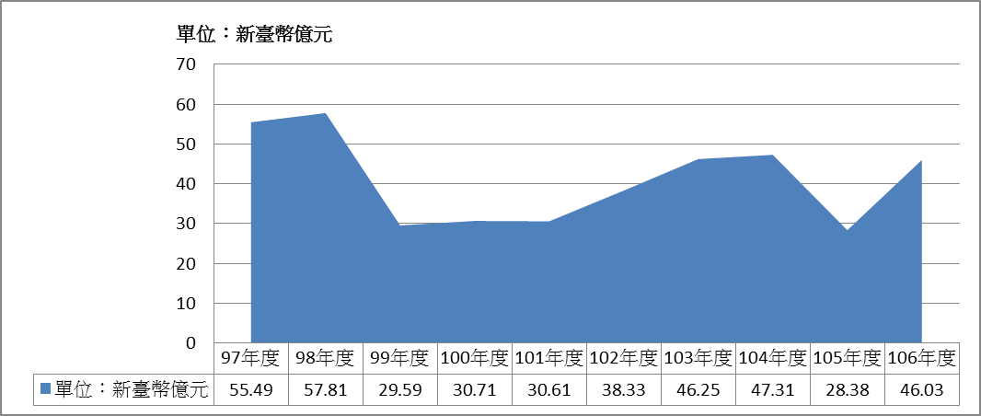
※註：1.資料來源：106年災害防救白皮書及106年度中央政府總決算審核報告，本研究繪製。
2.103至105年度撥付經費包括高雄市石化氣爆事件道路重建經費。

災害防救法第43條第1項及第2項分別規定：「實施本法災害防救之經費，由各級政府按本法所定應辦事項，依法編列預算。」、「各級政府編列之災害防救經費，如有不敷支應災害發生時之應變措施及災後之復原重建所需，應視需要情形調整當年度收支移緩濟急支應，不受預算法第62條及第63條規定之限制。」
災害防救法第43條之1第1項規定：「直轄市、縣(市)政府無法支應重大天然災害之災後復原重建等經費時，得報請中央政府補助。」
災害防救法第43條之1第2項規定：「前項所定補助之時間、要件、基準、請求程序及其他相關事項之辦法，由行政院定之。」
中央政府其餘協助地方政府災害防救經費部分，包含於中央災害防救預算、中央災害準備金及第二預備金等，惟是項資料未針對補助地方政府部分進行統計。
中央對各級地方政府重大天然災害救災經費處理辦法第3條規定：「各級地方政府應依下列規定，於年度預算中編列一定數額或比率之災害準備金或相同性質之經費：一、直轄市政府及準用直轄市規定之縣之縣政府：編列之災害準備金(含相同性質之經費)不得低於當年度總預算歲出預算總額1%。二、縣(市)政府及鄉(鎮、市)公所：編列之災害準備金不得低於當年度總預算歲出預算總額1%。」
財政收支劃分法第16條之1條第2項第1款及第3款規定：「一、依第8條第2項規定，由中央統籌分配直轄市、縣(市)及鄉(鎮、市)之款項，應以總額6%列為特別統籌分配稅款；其餘94%列為普通統籌分配稅款，應各以一定比例分配直轄市、縣(市)及鄉(鎮、市)。…。三、第1款之特別統籌分配稅款，應供為支應受分配地方政府緊急及其他重大事項所需經費，由行政院依實際情形分配之。」

